ใบงานที่ 4
คำสั่งควบคุม(Control Statements) 1

วัตถุประสงค์
- เพื่อให้นักศึกษาทราบและรู้จักคำสั่งการควบคุม (Control Statement) แบบ Sequential, Condition Selection และ Loop
- เพื่อให้นักศึกษาสามารถสร้างและใช้คำสั่งการควบคุมทิศทางการทำงานของโปรแกรม

คำสั่งควบคุมการทำงานของโปรแกรม( Control Flow หรือ Control Statement)
ลักษณะการควบคุมการทำงานของโปรแกรมสามารถจะแบ่งออกได้เป็น 3 แบบ คือ
- แบบเรียงลำดับ (Sequential) เป็นลักษณะคำสั่งที่จัดวางเรียงลำดับไว้ โดยทำงานตั้งแต่คำสั่งแรกไปจนจบโปรแกรม
- แบบทางเลือก (Condition Select) เป็นการทำงานของคำสั่งแบบเลือกทำ โดยมีเงื่อนไขในการตัดสินใจว่าจะทำคำสั่งใดต่อไปหรือจะไปในทิศทางใด
- แบบวนรอบ (Loop) เป็นการทำงานของคำสั่งแบบทำซ้ำ โดยสามารถระบุจำนวนครั้งของคำสั่งที่ทำงานได้แน่นอน หรือไม่ทราบจำนวนแต่ใช้เงื่อนไขเป็นการตัดสินใจ

คำสั่งการควบคุมแบบเรียงลำดับ ( Sequential )
เป็นลักษณะการทำงานของคำสั่งที่จัดวางเรียงลำดับการทำงานไว้เท่านั้น ไม่มีรูปแบบคำสั่ง
Satement1;
Statement2;
Statement3;
Statement4;
assign 0 to total
assign 0 to count
add mark to total
add 1 to count

⇓

total = 0;
count = 0;
total = total + mark;
count = count + 1;

ตัวอย่าง

int num;
cout << “Enter number : ”);
cin >> num;
cout << ”Square of “ << num << “ = “ << num*num;
return(0);

คำสั่งการควบคุมแบบเลือกทำ ( Condition Select )
เป็นรูปแบบให้เลือกการทำงานของคำสั่งตามเงื่อนไขที่กำหนดไว้ โดยการสร้างเงื่อนไขด้วยตัวดำเนินการเปรียบเทียบและตรรกศาสตร์ มีคำสั่งที่ใช้งานดังนี้ คือ

- if Statement
เป็นคำสั่งที่ทำงานโดยการตรวจสอบเงื่อนไขที่กำหนดว่ามีค่าเป็นจริงหรือเท็จ แล้วจึงทำงานตามคำสั่งที่ได้กำหนดไว้ สามารถใช้กับข้อมูลได้ทั้งตัวเลข ตัวอักษร และสตริง สำหรับคำสั่งที่ให้ทำงานเป็นได้ทั้ง simple statement หรือ compound statement สามารถแบ่งการใช้งานได้เป็น 3 แบบ คือ

รูปแบบที่ 1 ใช้ if อย่างเดียว เมื่อต้องการทำงานในกรณีที่เป็นจริงเท่านั้น ส่วนเท็จไม่มีการทำงาน

if (conditions) statement;
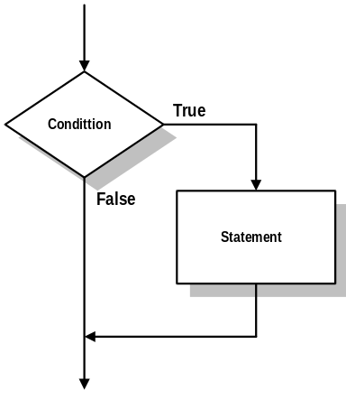

If student’s mark is greater than or equal to 50
Print ”Passed”

⇓

if (mark >= 50)
cout << ”Passed\n”;

ตัวอย่าง
if (x < 0) cout << x;

if (pastdue > 0) credit = 0;

if (x <= 3.0) {
y = 3 * sqr(x);
cout << y << endl;
}

if ((balance < 1000.0)||(status == ’R’))
cout << balance;

if ((a >= 0)&&(b <= 5)) {
xmid = (a+b) /2;
ymid = sqrt(xmid);
}

การทดลองที่ 4_1 โปรแกรมแสดงการทำงานของคำสั่ง if
/* **********************************
* Program 4_1 : Use if statement *
********************************** */
#include <iostream>
using namespace std;

int main()
{
int A, B;
cout << "Enter value A and B : ";
cin >> A >> B;
if (A == B) cout << "A and B values are equal" << endl;
if (A > B) cout << "A values > values B" << endl;
if (A < B) cout << "A values < values B" << endl;
return (0);
}

บันทึกผลการทดลอง

รูปแบบที่ 2 ใช้ if – else เมื่อมีทำงานทั้งกรณีที่เงื่อนไขเป็นเป็นจริงหรือเท็จ โดยหากเงื่อนไขมีค่าเป็นจริงให้ทำคำสั่งหลัง if แต่ถ้ามีค่าเป็นเท็จให้ทำคำสั่งหลัง else

if (conditions) statement1;
else statement2;

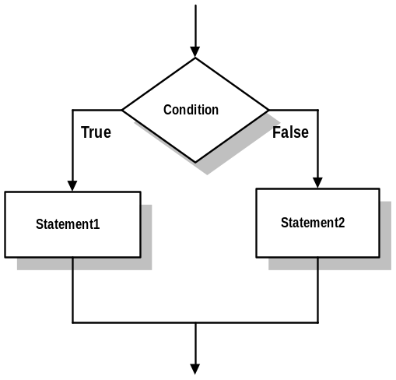
If student’s mark is greater than or equal to 50
Print ”Passed”
else
Print ”Failed”

⇓

if (mark >= 50)
cout << ”Passed”;

else
cout << ”Failed”;

ตัวอย่าง
if (status == ’S’) tax = 0.20*pay;
else tax = 0.14*pay;

if (pastdue > 0) {
cout << ”Account number “ << account_no << “ is overdue”;
credit = 0;
}
else credit = 1000.0;

if (circle) {
cin >> radius;
area = 3.14159*radius*radius;
cout << ”Area of circle = “ << area;
}
else {
cin >> length >> width;
area = length * width;
cout << ”Area of rectabgle = “ << area;
}

การทดลองที่ 4_2 โปรแกรมแสดงการทำงานของคำสั่ง if -else
/* ***************************************
* Program 4_2 : Use if-else statement *
*************************************** */
#include <iostream>
using namespace std;

int main()
{
int year,maxday;

cout << "\nEnter year : ";
cin >> year;
if ((year % 4)==0) { /* Condition True */
cout << "In "<< year << " is leap year ";
maxday = 29;
}
else { /* Condition False */
cout << "In " << year << " is not leap year ";
maxday = 28;
}
cout << "and February has " << maxday << " day.\n";
return(0);
}
บันทึกผลการทดลอง

รูปแบบที่ 3 ใช้แบบ nested-if เป็นการทำงานแบบ if ซ้อน if โดยจะมีจำนวนกี่ครั้งก็ได้

if (condition1) statement1;
else if (condition 2) statement2;
else statement3;

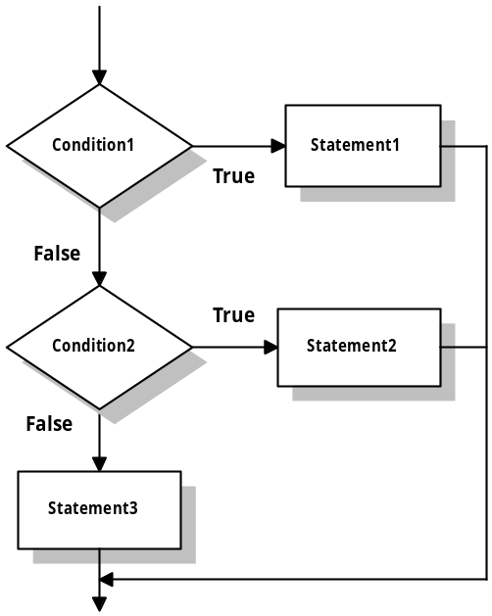
If student’s mark is greater than or equal to 80
Print ”A”
else
If student’s mark is greater than or equal to 70
Print ”B”
else
If student’s mark is greater than or equal to 60
Print ”C”
else
If student’s mark is greater than or equal to 50
Print ”D”
else
Print ”F”

รูปแบบการใช้งาน nested-if ในลักษณะต่างๆ
if e1 if e2 s1;
else s2;
else if e3 s3;
else s4;

if e1 s1;
else if e2 s2;
else s3;

if e1 if e2 s1;
else s2;
else s3;

if e1 {
if e2 s1;
}
else s2;

ตัวอย่าง
if (mark >= 80) cout << ”A”;
else if (mark >= 70) cout << ”B”;
else if (mark >= 60) cout << ”C”;
else if (mark >= 50) cout << ”D”;
else printf(”F”);
if ((time >= 0.00) && (time < 24.00)) {
if ((time >= 0.00)&&(time < 12.00))
cout << “Good Morning”;
else if ((time >= 12.00)&&(time < 18.00))
cout << ”Good Afternoon”;
else if ((time >= 18.00)&&(time < 24.00))
cout << “Good Evening”;
}
else cout << ”Time is out of range”;

การทดลองที่ 4_3 โปรแกรมแสดงการทำงานของคำสั่ง nested if -else
/* **********************************************
* Program 4_3 : Use nested if-else statement *
********************************************** */
#include <iostream>
#include <string>
using namespace std;

int main()
{
char ch;

cout << "\nEnter a character : ";
cin >> ch;
cout << endl;
if (ch >= 'a' && ch <= 'z')
cout << ch << " is lower character.";
else if (ch >= 'A' && ch <= 'Z')
cout << ch << " is upper character.";
else if (ch >= '0' && ch <= '9')
cout << ch << " is numeric.";
else cout << ch << " is special character.";
cout << endl;
return(0);
}
บันทึกผลการทดลอง

- Switch Case
คำสั่ง Switch ใช้เพื่อเลือกการทำงานของกลุ่มคำสั่งใดกลุ่มหนึ่งจากหลายๆกลุ่มที่เป็นไปได้ หรือที่กำหนดไว้ สามารถใช้ได้กับข้อมูลที่เป็นตัวเลขจำนวนเต็ม และตัวอักษร 1 ตัว ซึ่งการเลือกกลุ่มจะขึ้นอยู่เงื่อนไขที่กำหนดไว้เป็นค่าคงที่

รูปแบบ
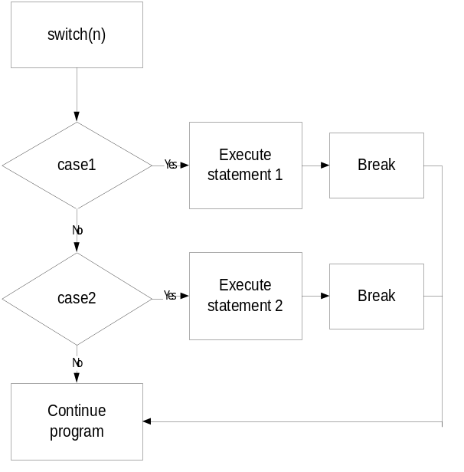

switch(expression)
{ case constant1:
statement sequence;
break;
case constant2:
statement sequence;
break;
:
default:
statement sequence;
}

switch( choice )
{
case ’R’ :
cout << ”RED”;
break;
case ’W’ :
cout << ”WHITE”;
break;
case ’B’ :
cout << ”BLUE”;
break;
case ’G’ :
cout << ”GREEN”;
break;

default:
cout << “I don’ t know.”;
}

การทดลองที่ 4_4 โปรแกรมแสดงการทำงานของคำสั่ง switch case
/* **************************************************
* Program 4_4 : Use nested switch case statement *
************************************************** */
#include <iostream>
#include <string>
using namespace std;

int main()
{
cout << "Please enter a simple expression ";
cout << "(number operator number) : ";
int LeftOperand, RightOperand;
char Operator;
cin >> LeftOperand >> Operator >> RightOperand;
int Result;
switch (Operator) {
case '+' :
Result = LeftOperand + RightOperand;
break;
case '-' :
Result = LeftOperand - RightOperand;
break;
case '*' :
Result = LeftOperand * RightOperand;
break;
case '/' :
Result = LeftOperand + RightOperand;
break;
default:
cout << Operator << " is unrecognized operation.";
cout << endl;
return(1);
}
// Display result
cout << LeftOperand << " " << Operator << " ";
cout << RightOperand << " equals " << Result << endl;
return(0);
}

บันทึกผลการทดลอง

การทดลองที่ 4_5 โปรแกรมแสดงการทำงานของการคำนวณหาพื้นที่
/* ********************************
* Program 4_5 : Calculate Area *
******************************** */
#include <iostream>
#include <string>
using namespace std;

int main()
{
char Choice;
float Area;

cout << " Program Calculate Area " << endl;
cout << " 1. Clrcle" << endl;
cout << " 2. Rectangle" << endl;
cout << " 3. Exit" << endl;
cout << "Enter your choose number: ";
cin >> Choice;
if (choice == '1') {
float Radius;
cout << "\nEnter radius : ";
cin >> Radius;
Area = 3.14159F * Radius * Radius;
cout << "Area of Circle = " << Area << endl;
}
else if (Choice == '2') {
float Length,Width;
cout << "Enter length and width : ";
cin >> Length >> Width;
Area = Length * Width;
cout << "Area of Rectangle = " << Area << endl;
}
else if (Choice == '3') cout << "\n . . . Exit Program . . .\n"; else cout << "\nYou choose out of range is not process.\n";
return(0);
}
บันทึกผลการทดลอง

คำสั่งการควบคุมแบบแบบวนรอบ
สำหรับแบบการวนรอบเป็นรูปแบบการทำงานคำสั่งที่ซ้ำหลายๆ ครั้งทั้งที่มีจำนวนครั้งแน่นอน และไม่แน่นอน ซึ่งจะทำงานตามเงื่อนไขที่กำหนดไว้ โดยสร้างเงื่อนไขด้วยตัวดำเนินการเปรียบเทียบและตรรกศาสตร์ มีคำสั่งที่ใช้งานดังนี้ คือ

- for statement
คำสั่ง for เป็นคำสั่งควบคุมการวนรอบ ประกอบด้วยนิพจน์สำหรับกำหนดค่าเริ่มต้นให้กับดัชนี (index), นิพจน์ที่ใช้ตรวจสอบว่าจะทำการวนรอบต่อไปหรือไม่ และนิพจน์ที่ใช้เปลี่ยนค่าดัชนีในแต่ละรอบการทำงาน
รูปแบบ for ( expression1 ; expression2 ; expression3 ) statement;

expression1 เป็นการกำหนดค่าเริ่มต้นให้กับพารามิเตอร์
expression2 เป็นการทดสอบเงื่อนไขของการวนรอบ
expression3 เป็นนิพจน์แบบยูนารี หรือการกำหนดค่า

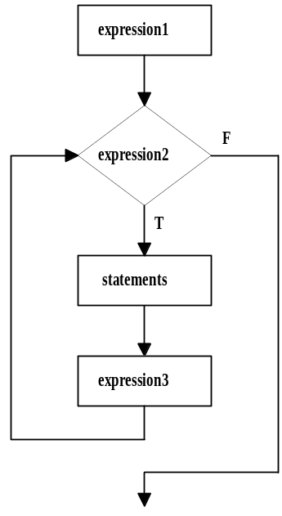
int digit;
for ( digit = 0 ; digit <= 9; ++digit)
cout << digit << endl;

for (int n = 0; n <= 20; n++)
cout << n << endl ;

for (int n = 10; n >= 1; n--)
cout << n << endl ;

int sum = 0;
for (int n = 10; n >= 1; n--) {
cout << n << endl;
sum = sum + n;
}

Entry
Exit
Initialize
control
variable
Change
control
variable
Test
looping
condition

statements

การทดลองที่ 4_6 โปรแกรมแสดงการทำงานของคำสั่ง for
/* ***********************************
* Program 4_6 : Use for statement *
*********************************** */
#include <iostream>
using namespace std;

int main()
{
// Use sequential structure
cout << 1 ;
cout << 2 ;
cout << 3 ;
cout << 4 ;
cout << 5 ;
cout << endl;
// Use loop structure
for (int n = 1 ; n <= 5 ; n++)
cout << n;
cout << endl;
return(0);
}
บันทึกผลการทดลอง

การทดลองที่ 4_7 โปรแกรมแสดงการทำงานของคำสั่ง for
/* ***********************************
* Program 4_7 : Use for statement *
*********************************** */
#include <iostream>
#include <string>
using namespace std;

int main()
{
int Number;
string Name;
cout << "Enter String : ";
cin >> Name;
cout << "Enter number : ";
cin >> Number;

for (int n = 1 ; n <= Number ; n++)
cout << n << ":" << Name << endl;
cout << endl;

return(0);
}

บันทึกผลการทดลอง

การทดลองที่ 4_8 โปรแกรมแสดงการทำงานของคำสั่ง for
/* ***********************************
* Program 4_8 : Use for statement *
*********************************** */
#include <iostream>
using namespace std;

int main()
{
int Num;

cout << "Enter number : ";
cin >> Num;
int Sum = 0;
int Value;
for (int n = 1 ; n <= Num ; n++) {
cout << "Enter integer value(" << n << ") : ";
cin >> Value;
Sum = Sum + Value;
}
cout << "\nSummation of integer " << Num;
cout << " value = " << Sum << endl;

return(0);
}
บันทึกผลการทดลอง

- while statement
คำสั่ง while ใช้เพื่อควบคุมการวนรอบ โดยมีตรวจสอบเงื่อนไขก่อนแล้วค่อยทำคำสั่งที่กำหนด มีรูปแบบทั่วไปดังนี้
รูปแบบ while ( expression ) statement;

expression เป็นเงื่อนไขที่สร้างไว้เพื่อทำงานโดยหากมีค่าเป็นจริงจะ
วนรอบและทำคำสั่งที่กำหนดใน statement เมื่อเป็นเท็จจะเลิกออกจากลูป
statement เป็นคำสั่งที่กำหนดเพื่อให้ทำงานเขียนได้เป็นทั้งคำสั่ง simple และ compond

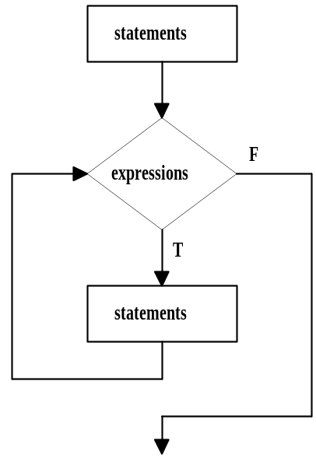

int digit = 0;
while (digit <= 9)
{
cout << digit;
digit++;
}

int digit = 20;
while (digit > 10)
{
cout << digit;
digit--;
}

การทดลองที่ 4_9 โปรแกรมแสดงการทำงานของคำสั่ง while
/* *************************************
* Program 4_9 : Use while statement *
************************************* */
#include <iostream>
using namespace std;

int main()
{
cout << "Display sqaure of number 1 to 10.\n";
cout << "================================\n";
cout << "\tX\tX^2\n";
cout << "================================\n";
int X = 1;
while (X <= 10) {
cout << "\t" << X << "\t" << X*X << "\n";
X++;
}
return(0);
}
บันทึกผลการทดลอง

การทดลองที่ 4_10 โปรแกรมแสดงการทำงานของคำสั่ง while
/* *************************************
* Program 4_10 : Use while statement *
************************************* */
#include <iostream>
#include <string>
using namespace std;

int main()
{
int ListSize = 5;
int ValuesProcessed = 0;
float ValueSum = 0;
cout << "Please eneter " << ListSize << " numbers " << endl;

while (ValuesProcessed < ListSize) {
float Value;
cin >> Value;
ValueSum += Value;
++ValuesProcessed;
}
float Average = ValueSum / ValuesProcessed;
cout << "Average : " << Average << endl;
return(0);
}
บันทึกผลการทดลอง

- do-while statement
เป็นคำสั่งในการวนรอบ โดยจะทำคำสั่งก่อนหนึ่งครั้ง แล้วจึงค่อยตรวจสอบเงื่อนไข มีรูปแบบทั่วไปดังนี้
รูปแบบ do statement while (expression);

expression เป็นเงื่อนไขที่สร้างไว้เพื่อทำงานโดยหากมีค่าเป็นจริงจะวนรอบและทำคำสั่งที่กำหนดใน statement เมื่อเป็นเท็จจะเลิกออกจากลูป
statement เป็นคำสั่งที่กำหนดเพื่อให้ทำงาน เขียนได้เป็นทั้งคำสั่ง simple และ compond

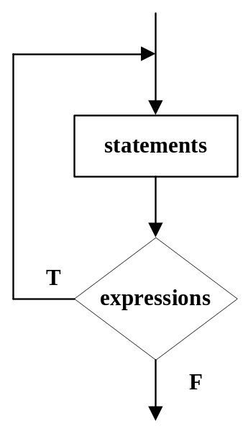

int digit = 0;
do {
cout << digit;
digit++;
} while (digit <= 9);

int digit = 10;
do {
cout << digit;
digit--;
} while (digit >= 1);

การทดลองที่ 4_11 โปรแกรมแสดงการทำงานของคำสั่ง do while
/* *****************************************
* Program 4_11 : Use do while statement *
***************************************** */
#include <iostream>
#include <string>
using namespace std;

int main()
{
unsigned long Sum = 0L;
int n, i = 1;

cout << "Please enter n to find sumation of n*n : ";
cin >> n;
do {
Sum += i*i;
i++;
}while (i <= n);
cout << "Sum = " << Sum << endl;
return(0);
}

บันทึกผลการทดลอง

การทดลองที่ 4_12 โปรแกรมแสดงการทำงานของคำสั่ง do while
/* *****************************************
* Program 4_12 : Use do while statement *
***************************************** */
#include <iostream>
#include <string>
using namespace std;

int main()
{
int Num, Value, Sum;
bool Flag = true;
Num = 1;
Sum = 0;
do {
cout << "Enter value " << Num << " : ";
cin >> Value;
if (Value > 0) {
Sum += Value;
Num++;
}
else Flag = false;
}while ( Flag == true);
if (Num > 1) {
float Avg;
Avg = static_cast<float>(Sum)/--Num;
cout << "Average of data = " << Avg << endl;
}
else cout << "No data input." << endl;
return(0);
}
บันทึกผลการทดลอง

การทดลองที่ 4_13 โปรแกรมสำหรับคำนวณหาค่าแฟคทอเรียล
#include <iostream>
using namespace std;

int main()
{
int Number, Count;
bool Flag = true;

/* initialize and read value for number */
do {
cout << "\nInput number factorial(0-20)? : ";
cin >> Number;
if ((Number >= 0) &&(Number <= 20))
Flag = false;
else cout << "Number value over limit.\n";
} while ( Flag );
/* calculate factorial of number */
if (Number >= 0) {
long Fac = 1;
if (Number > 0) {
Count = 1;
while (Count <= Number) Fac *= Count++;
cout << "\nFactorial of " << Number << " = ";
cout << Fac << endl;
}
}
}
บันทึกผลการทดลอง

การทดลองที่ 4_14 โปรแกรมทำการนับจำนวนตัวอักษรที่คีย์เข้ามา
#include <iostream>
#include <string>
using namespace std;

int main()
{
char Ch;
int Count = 0;
string Str;
cout << "Enter String : ";
while (cin >> Ch) {
Count++;
Str += Ch;
}
cout << "\nLength of string(" << Str << ") is ";
cout << Count << endl;
}
บันทึกผลการทดลอง

แบบฝึกหัด

- จงเขียนโปรแกรมคำนวณหาเกรดที่ได้ โดยมีการรับข้อมูลเป็นค่าคะแนนอยู่ในช่วง 0 ถึง 100 มีการแบ่งช่วงคะแนนของเกรด ดังนี้
0 ถึง 49 เกรด F
50 ถึง 59 เกรด D
60 ถึง 69 เกรด C
70 ถึง 79 เกรด B
80 ถึง 100 เกรด A

- ให้เขียนโปรแกรมโดยใช้ Loop เพื่อตรวจสอบตัวอักษรในประโยคสตริงที่รับจากคีย์บอร์ดว่ามีตัวอักษรตัวใหญ่,ตัวเล็ก ตัวเลข ช่องว่าง(space) และสัญลักษณ์อื่นอยู่อย่างละเท่าไร โดยแสดงเฉพาะข้อมูลที่มีเท่านั้น ดังนี้
Enter message : This is a Good Time ↵
Your message have 3 uppers character.
Your message have 12 lowers character.
Your message have 5 spaces character.

- จงเขียนโปรแกรมรับตัวเลขจำนวนเต็มบวกที่มีค่าไม่เกิน 20 และรับตัวอักขระหนึ่งตัวที่ต้องการแสดงเข้ามา และแสดงผลลัพธ์ดังนี้
Input number : 5
Input character : @

@
@@
@@@
@@@@
@@@@@

